南京理工大学
离校系统
使用手册

信息化建设与管理处

目录
一、如何进入离校系统 3
二、离校系统页面介绍 5
三、离校办理 6
1、离校办理页面介绍 6
2、离校办理操作 7
2.1、选择人员单个/批量办理 7
2.2、导入方式批量办理 8
2.3、单独办理（查看详情） 9
2.4、全部通过、全部撤销 9
2.5、查看办理情况 9
3、环节说明设置 11
4、实时统计 12
四、离校统计 13

一、如何进入离校系统
1）浏览器地址栏输入http://www.njust.edu.cn，出现如下页面，点击图中i理工图片进入统一身份认证登录界面。
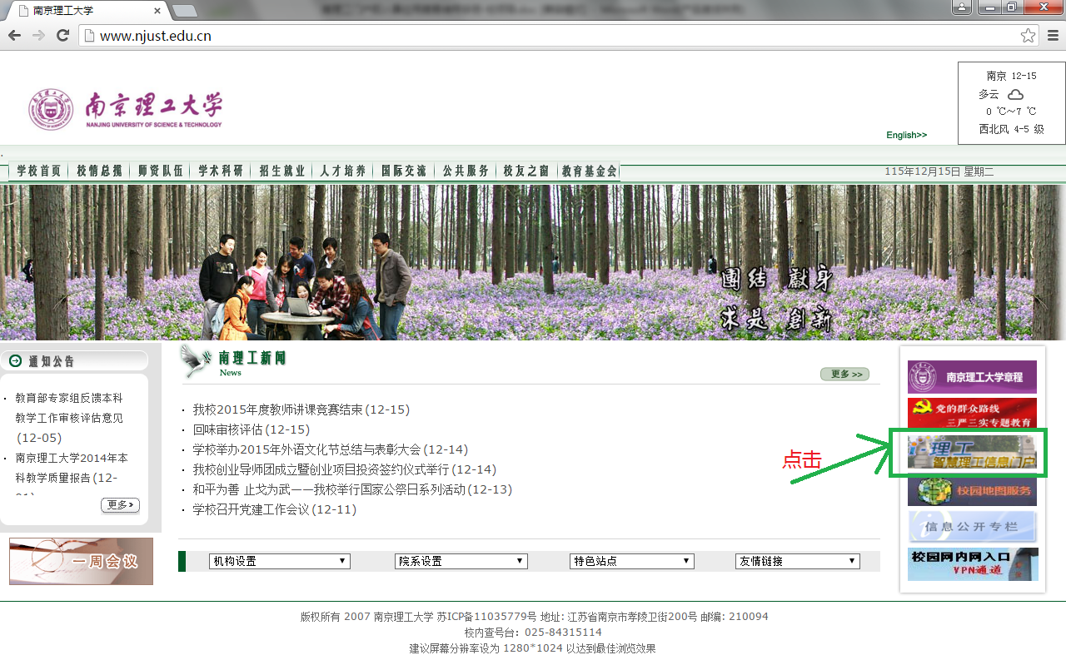
2）在统一身份认证登录界面，输入用户名和密码点击登录，进入i理工信息门户首页。
登录说明：教职工用户需使用8位工号，密码为i理工门户密码。
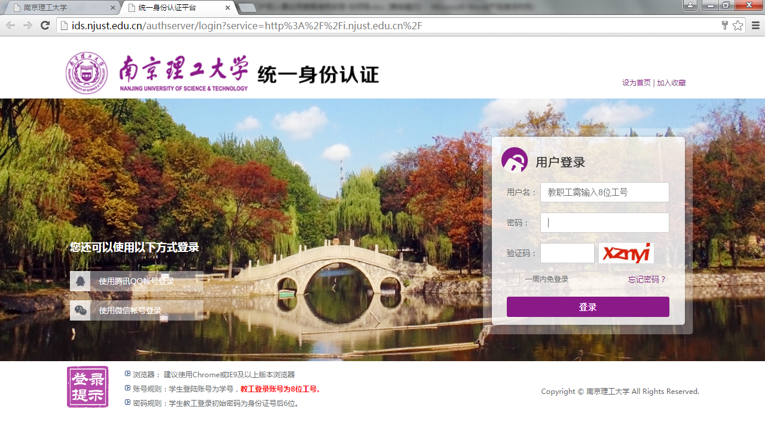
3）登录成功后,i理工首页右侧快速入口区，点击“服务大厅（综合人事）” 图标进入办事大厅；
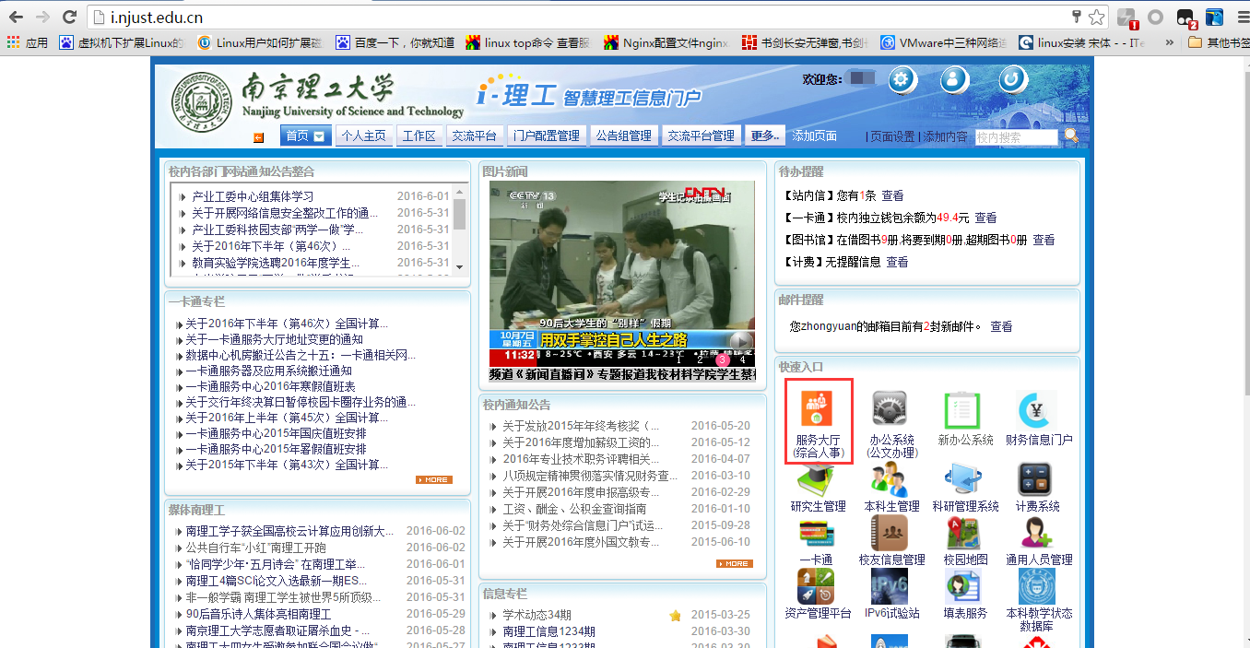
4）在【服务大厅】中切换到【服务中心】页面，在【服务类别】中点击【离校服务】，即可看见【离校服务】应用，点击【离校服务】登录进入离校系统；
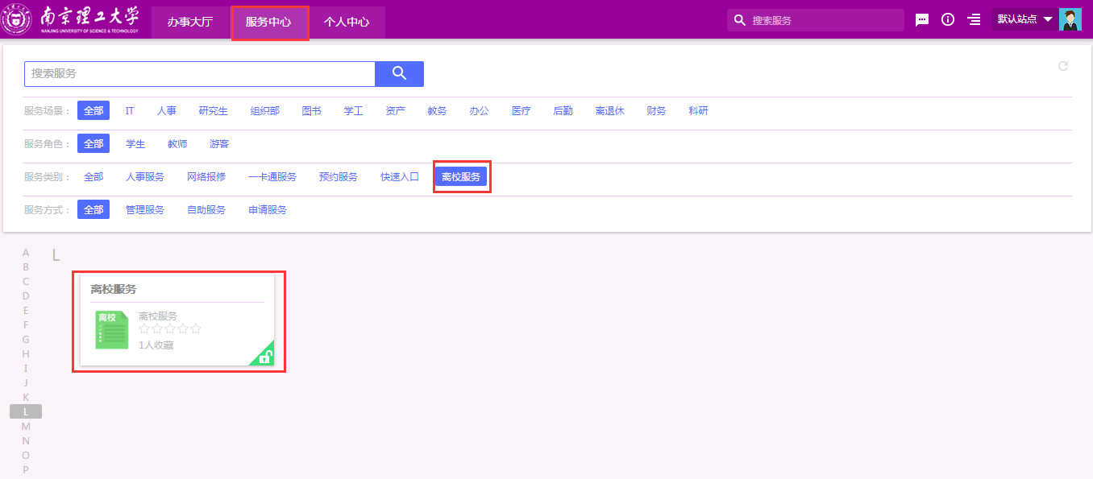
5）注意：【离校服务】右下角会有锁形图标，如显示为绿色，则表示有权限登录，如显示为灰色，则表示没有权限，不能登录，需要找管理员进行授权。

二、离校系统页面介绍
离校系统页面中主要分为【离校统计】和【离校办理】两个功能页面，如下图所示：
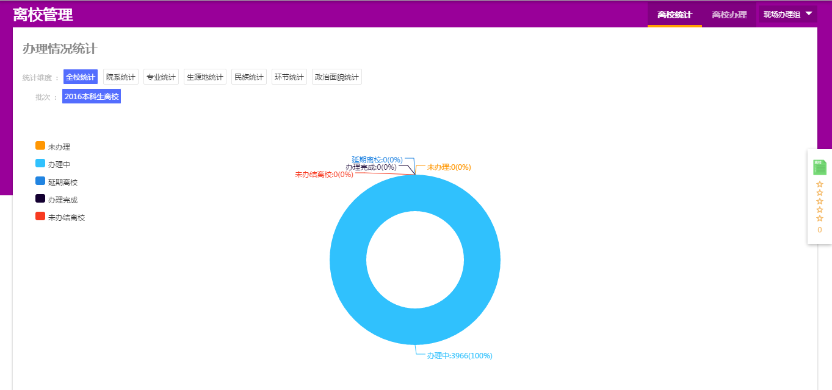
离校统计：指进行离校办理业务数据的统计报表;
离校办理：针对离校毕业生进行离校手续办理的页面。

三、离校办理

1、离校办理页面介绍
在离校系统中，点击【离校办理】即可切换进入【离校办理】页面，其页面如下图所示。
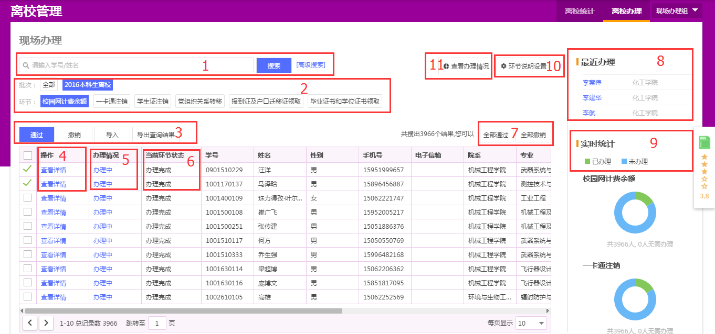
- 搜索功能，默认可以输入学号或者姓名进行离校学生的查询；
- 批次和环节选择，批次指毕业的学生，环节指需要办理的离校手续，首先需要选择本次离校对应的批次，然后选择对应的办理环节，进行办理。
- 办理功能区域，功能介绍如下：
通过：即本环节办理通过；
撤销：指取消办理通过状态；
导入：【导入需要办理数据】，指仅导入要办理的人员，其他人员在导入后会自动变成【无需办理】；
【导入办理完成数据】，即将办理完成人员数据导入，其他人员办理状态不变；
导出查询数据：导出界面上统计出来的数据信息
- 查看详情，点击进入学生详情页面，针对单个人员处理；如有多办理环节权限，可以在详情页面，针对该学生的多环节一一处理。
- 办理情况：指整体办理环节的完成状态，分别为未办理，办理中和办理完成；
- 当前环节状态：指环节选择的当前环节办理状态，状态有未办理、办理完成和无需办理；
- 全部通过和全部撤销指，针对查询出来的数据进行全部办理通过和撤销办理通过的功能；
- 最近办理：显示最近办理的信息；
- 实时统计：实时统计未办理人员数据；点击图表可以查询具体信息；
- 环节说明：针对当前环节进行说明信息的设置，学生离校单中可以实时同步显示。例如财务处设置办理时间：08:00-12:00，办理地点：行政楼二楼201室，联系电话：025-12345678，办理说明：请携带XXXX到行政楼二楼201室进行办理。等信息后，在学生端就可以很清晰的展现出来。
- 查看办理情况：可以通过此功能查看，在自己所属权限下的学生离校步骤一的整体完成情况，同时可以将数据导出到EXCEL，在EXCEL中可以看见所属学生的所有具体环节的办理情况信息。

2、离校办理操作
离校办理界面中，进行具体的离校办理操作时，需选择好需要办理离校手续的批次和环节信息；
注：1、批次信息默认为全部，需要先选择本次办理的离校批次；
2、环节信息默认一个部门一个环节，一个部门多个环节的需注意选择，例如图书馆，就需要选择对应环节进行办理。
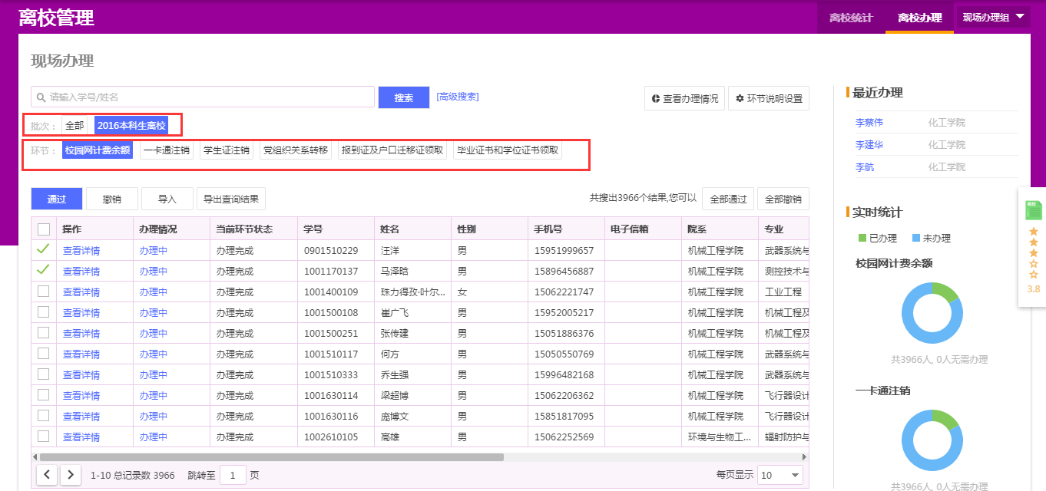

离校办理方式有如下几种：

2.1、选择人员单个/批量办理
选择符合当前环节离校手续的学生，然后点击【通过】按钮，完成当前环节办理，如误操作【通过】，可以使用【撤销】功能按钮，取消工作状态；
注：【当前环节状态】为【未办理】，办理情况为【未办理】或者【办理中】的学生需要操作办理。【当前环节状态】为【无需办理】的学生，不需要再进行办理。
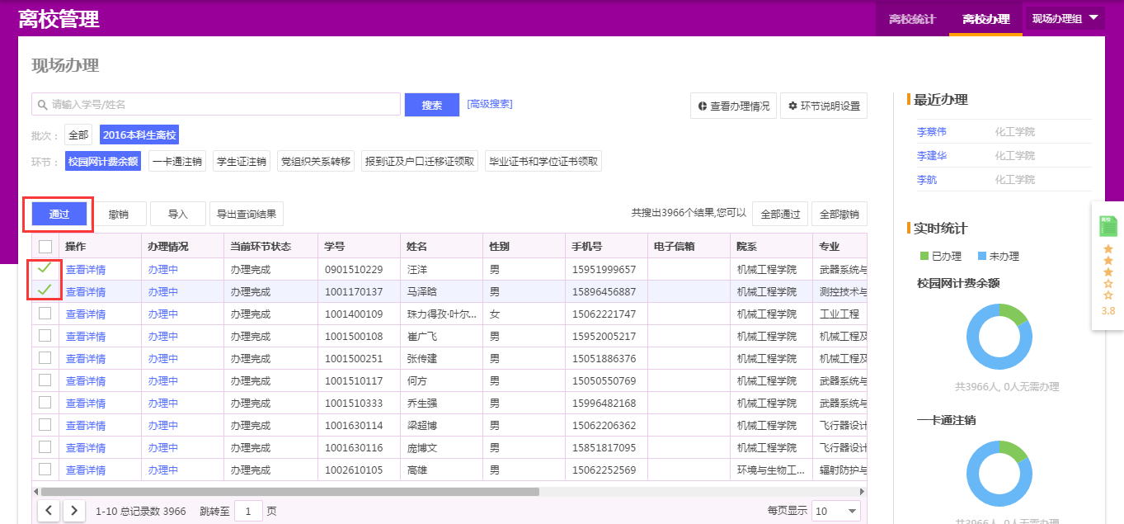

2.2、导入方式批量办理
导入数据办理的方式有两种：
- 【导入需要办理数据】，指仅导入要办理的人员，导入数据后，导入数据中的人员【当前环节状态】为【未办理】，其他人员状态将自动变成【无需办理】；
- 【导入办理完成数据】，即将办理完成人员数据导入，导入数据中的人员状态为【办理完成】，其他人员办理状态不变；
导入数据的格式可以从导入功能页面下载获取。
注：导入的数据表格中，学号一列需为文本格式。
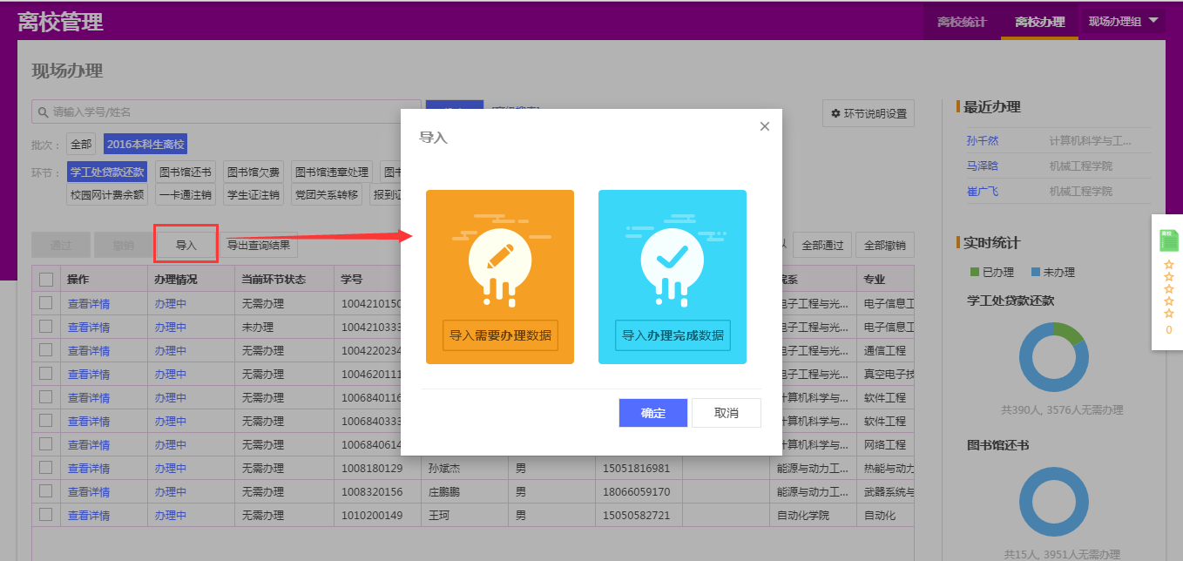
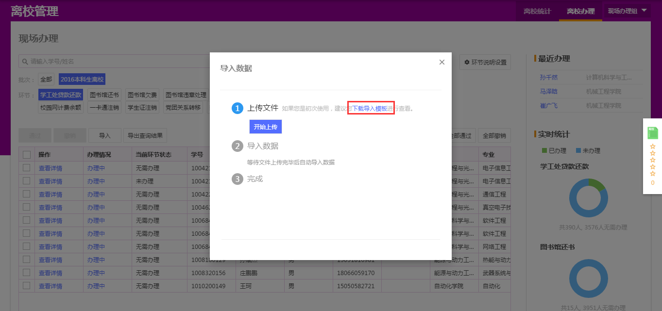
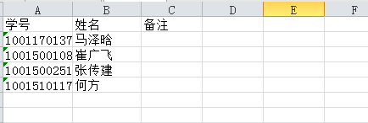

2.3、单独办理（查看详情）
在点击学生信息中的【查看详情】功能按钮后，系统将进入系统的详情信息，可以针对该学生进行环节办理。如有多环节权限，那么可以针对该学生，进行每个环节的审核办理；
办理完成后，可以通过【返回表格页】，返回离校办理主界面；
注：查看详情页面中的备注内容，仅有办理老师可见，学生的离校单中查看不到
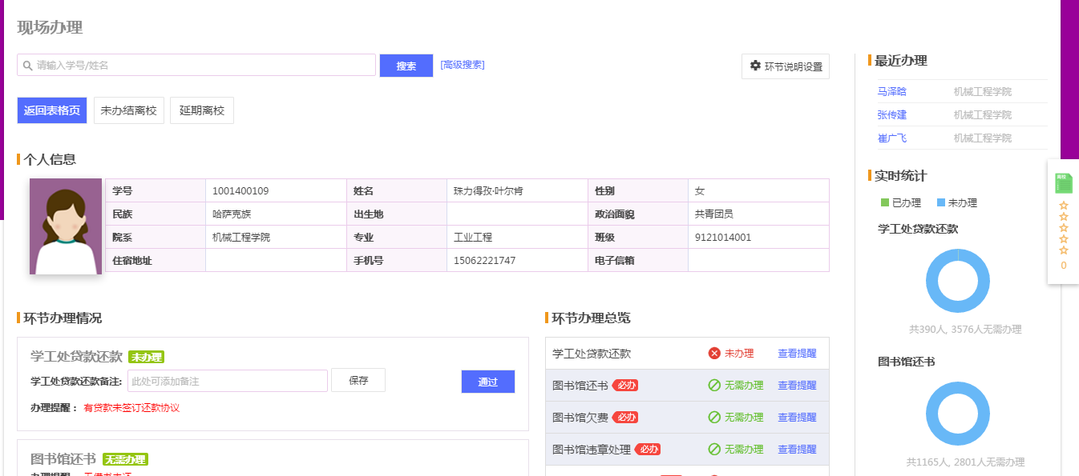

2.4、全部通过、全部撤销
【全部通过】和【全部撤销】功能，是指针对查询出来的所有学生执行【通过】或者【撤销】功能，请谨慎使用；
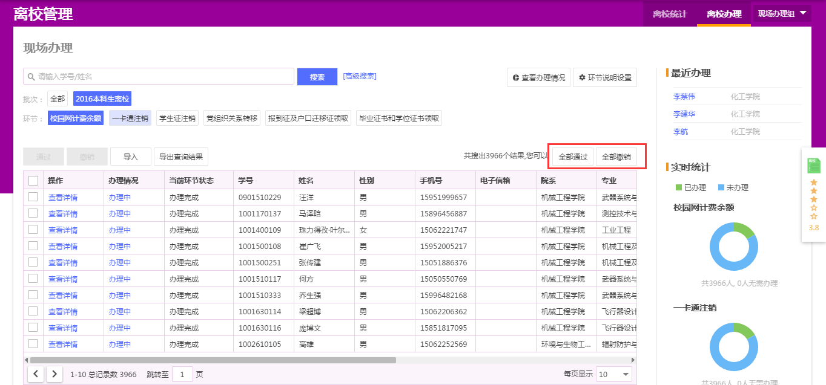

2.5、查看办理情况
【查看办理情况】功能，可以查看到所属权限下学生的环节办理情况信息。系统页面中可以查看到学校环节，即步骤一的整体完成情况。同时带有【全部导出】功能，可以将学生的离校环节完成情况导出到EXCEL文件中，可以查看到具体环境的办理完成情况。
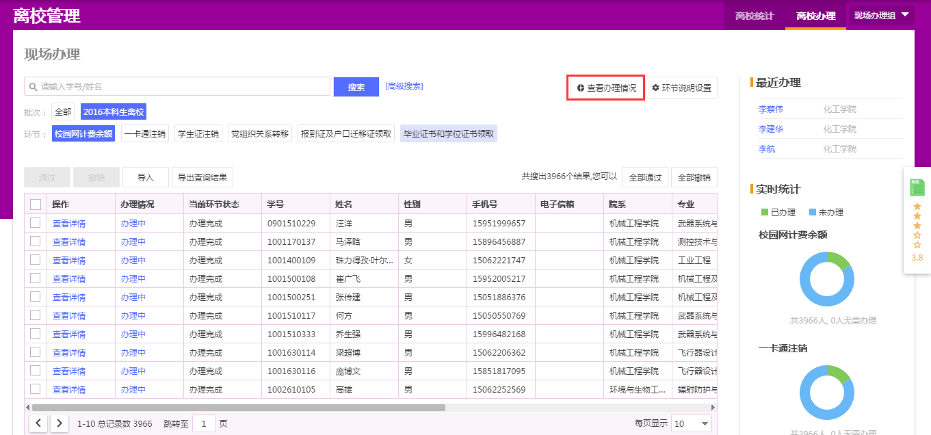
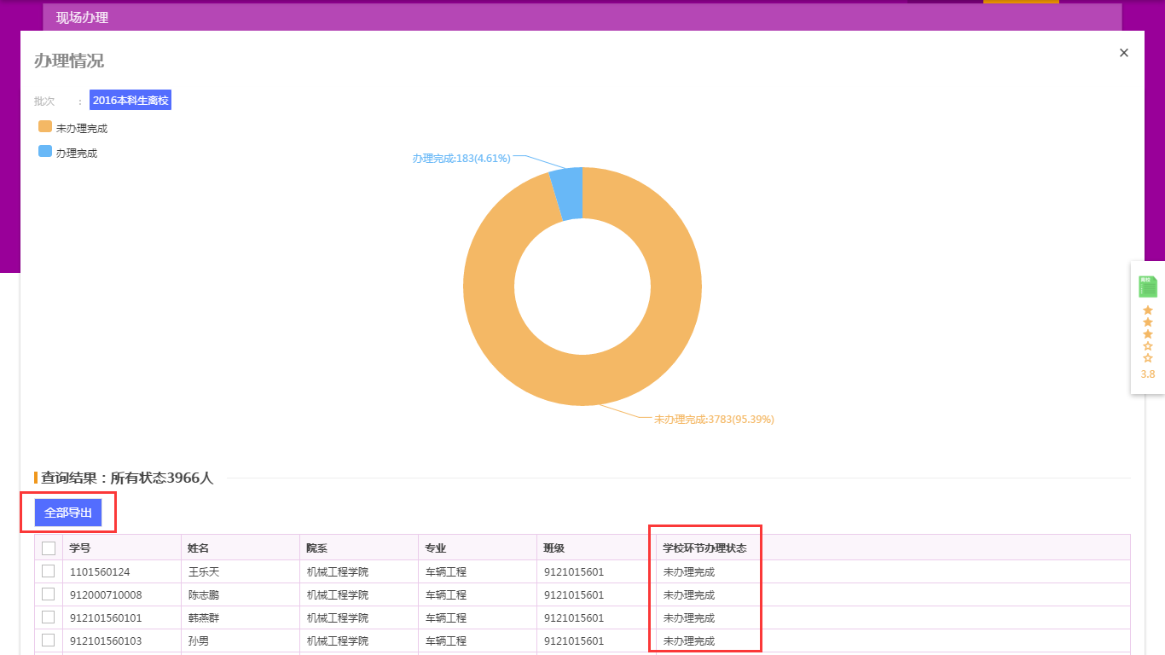
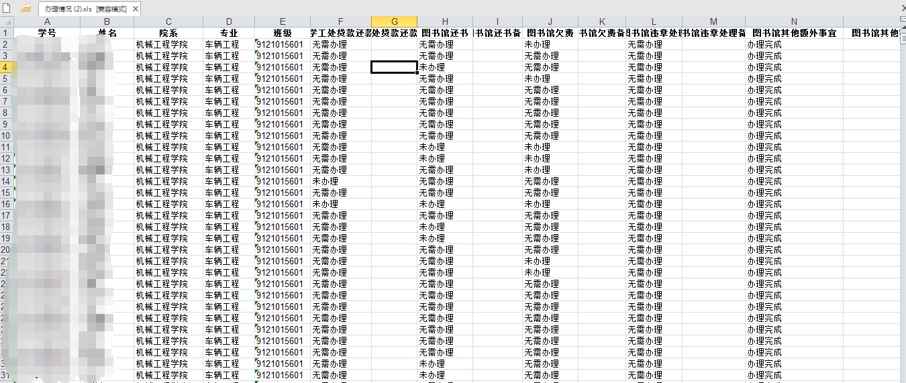

3、环节说明设置
【环节说明设置】可以针对需要办理的环节设置具体的【办理时间】，【办理地点】、【联系电话】和【办理说明】等事项。点击【环节说明设置】功能按钮即可进行信息设置。
环节说明设置完成后，学生端的【离校单】上就可以实时显示，以了解相关的办理消息。
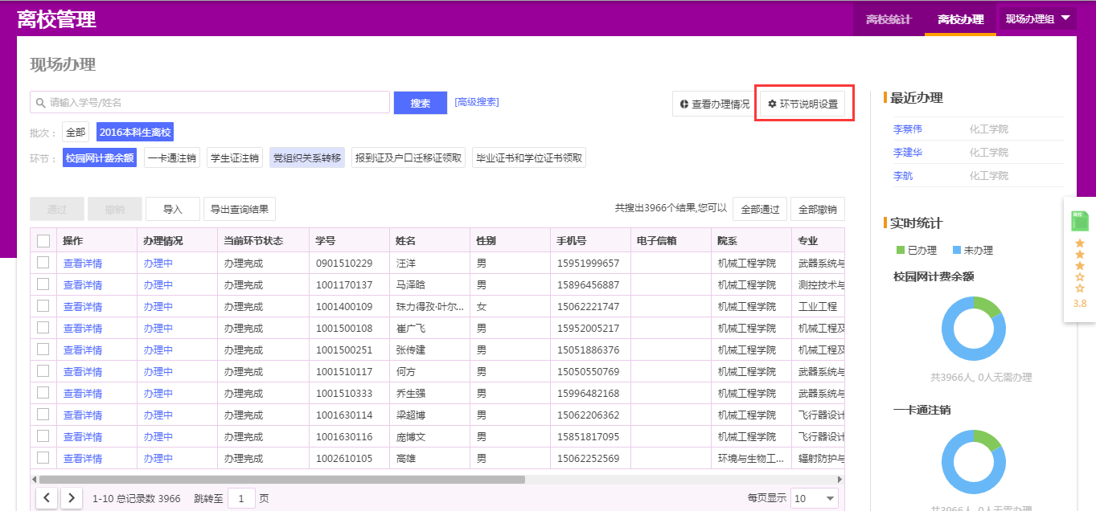
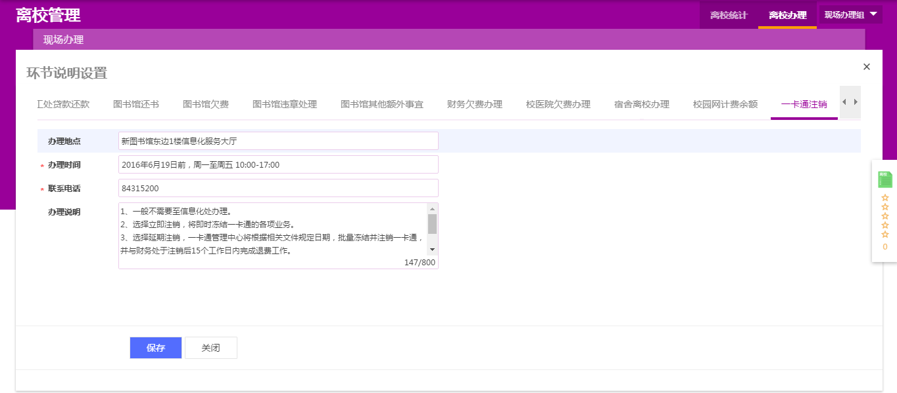
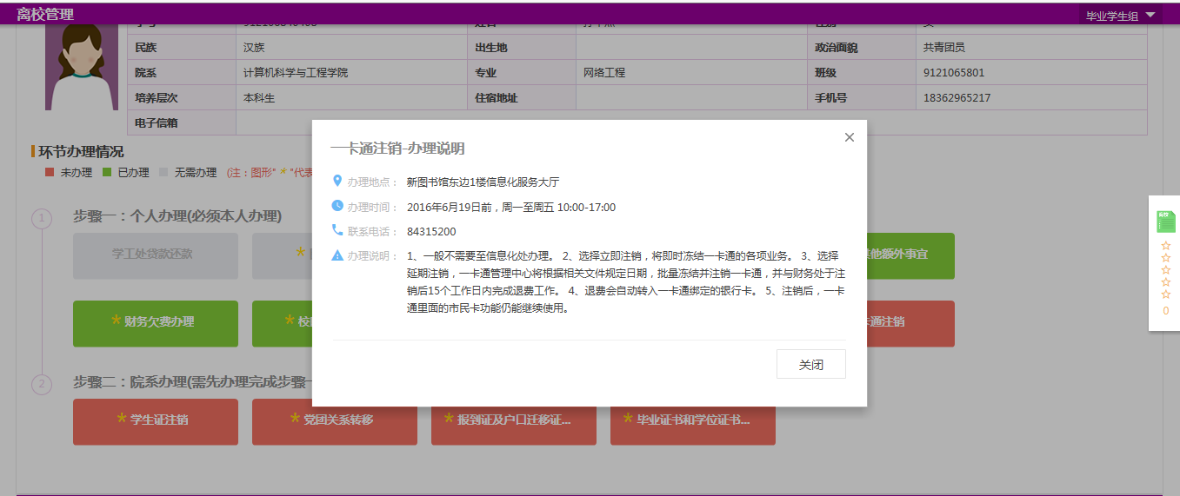

4、实时统计
实时统计区域为实时显示未办理人员以及已办理人员信息，可以点击图形查看到办理状态对应的具体学生信息。
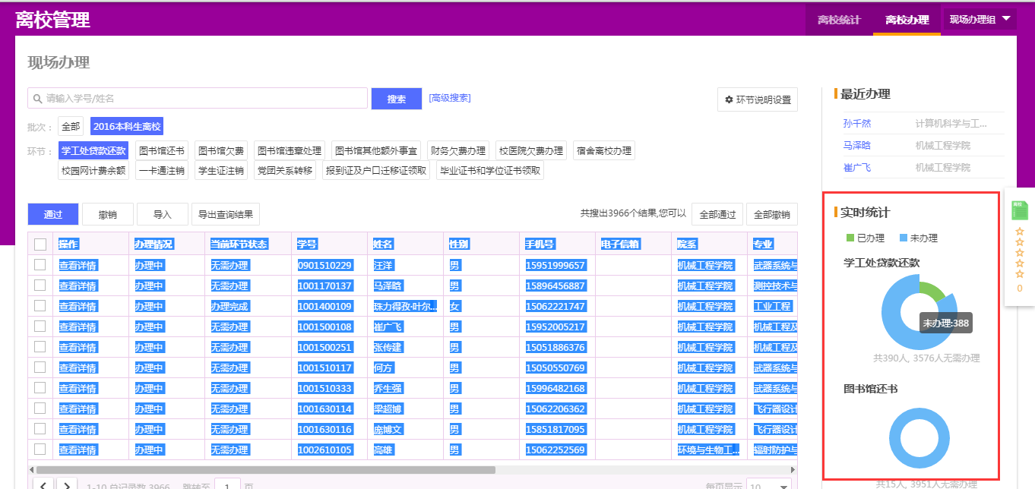
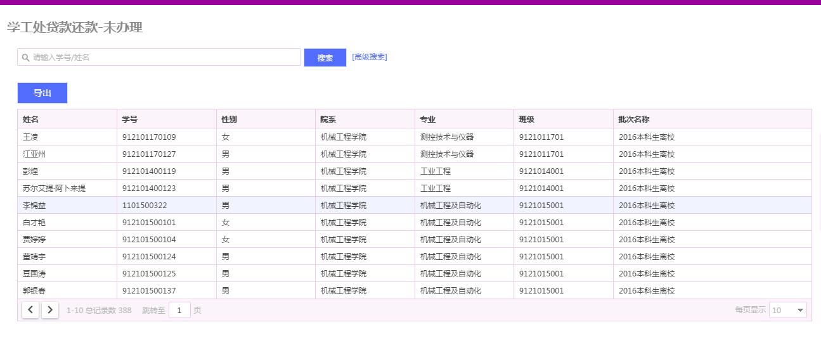

四、离校统计
离校统计指离校系统中内置的系统查询报表。按照批次进行划分统计。分别有如下几种：
- 全校统计；
从全校的角度显示所有离校学生的离校环节办理情况；
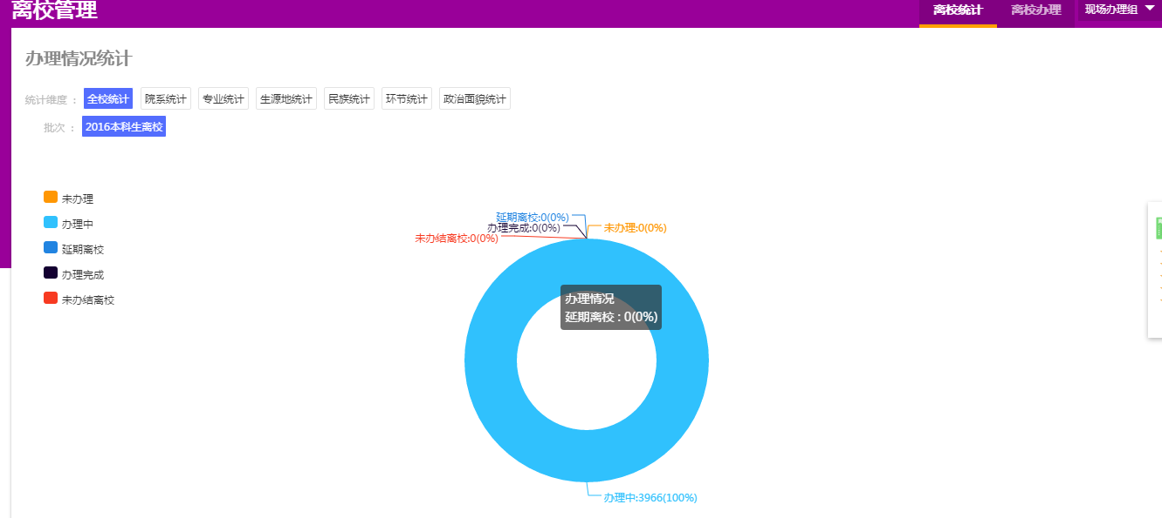

- 院系统计
按院系进行划分，统计离校学生的整体离校环节完成情况。
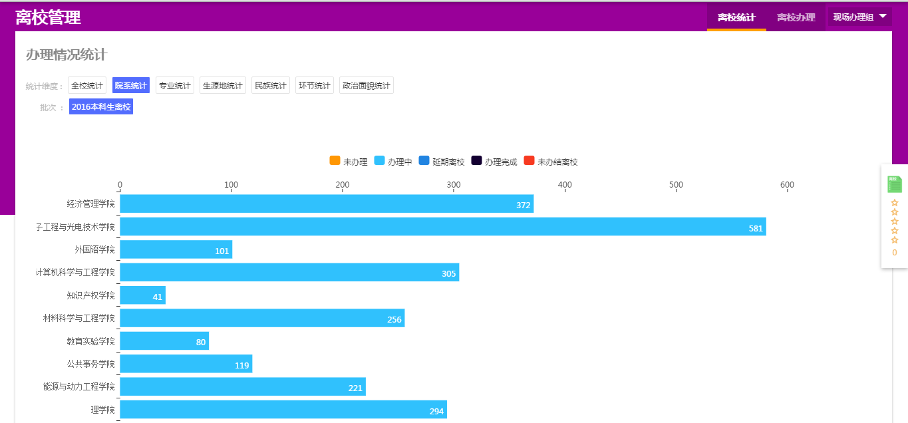

- 专业统计
按专业进行划分，统计离校学生的整体离校环节完成情况。
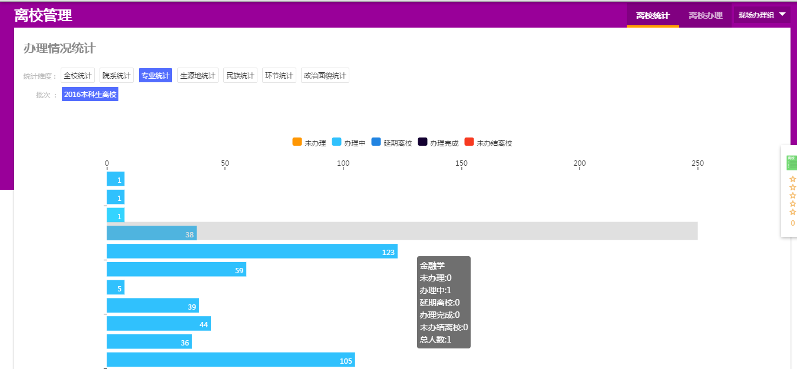
- 生源地统计
按生源地进行划分，统计离校学生的整体离校环节完成情况。
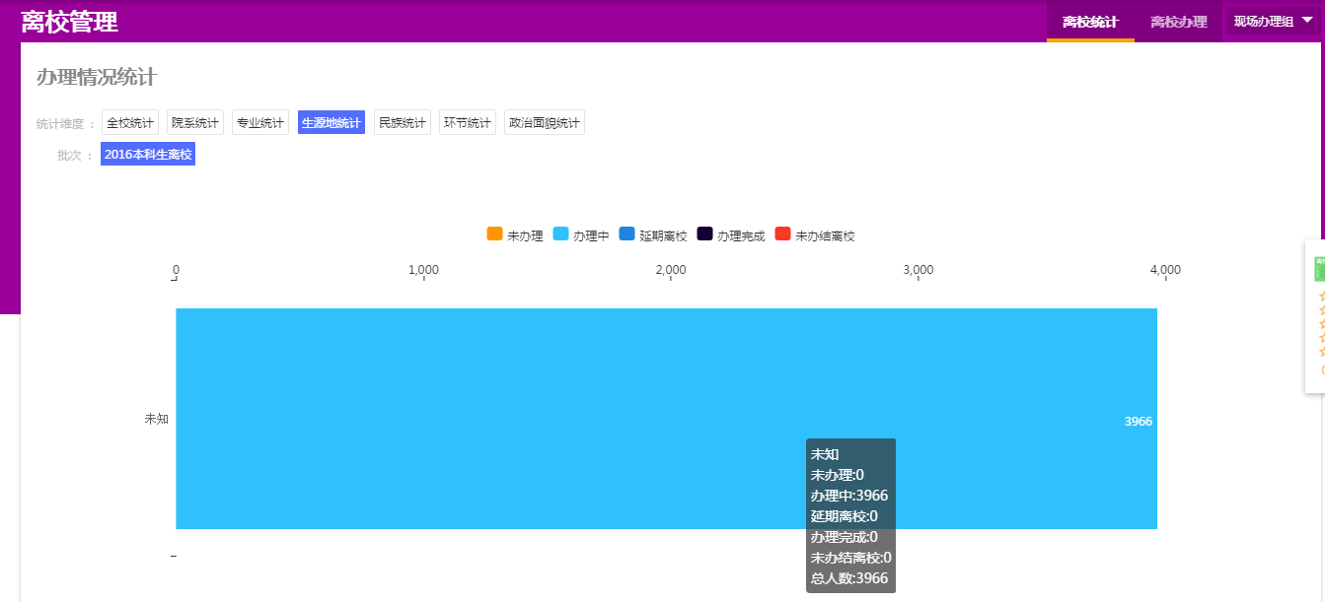

- 民族统计
按民族进行划分，统计离校学生的整体离校环节完成情况。
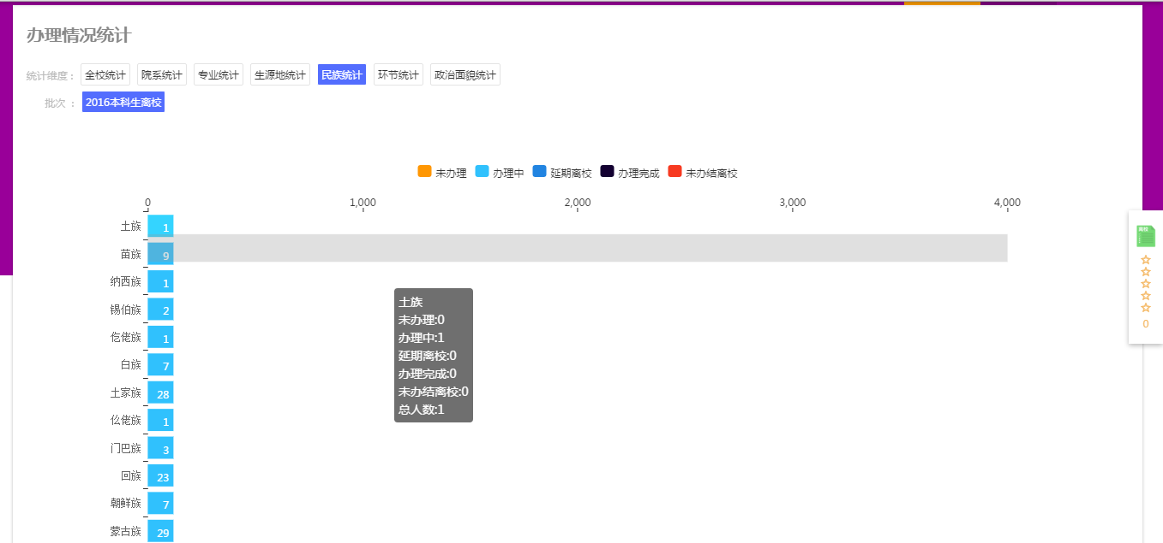
- 环节统计
统计每个环节中离校办理完成情况。
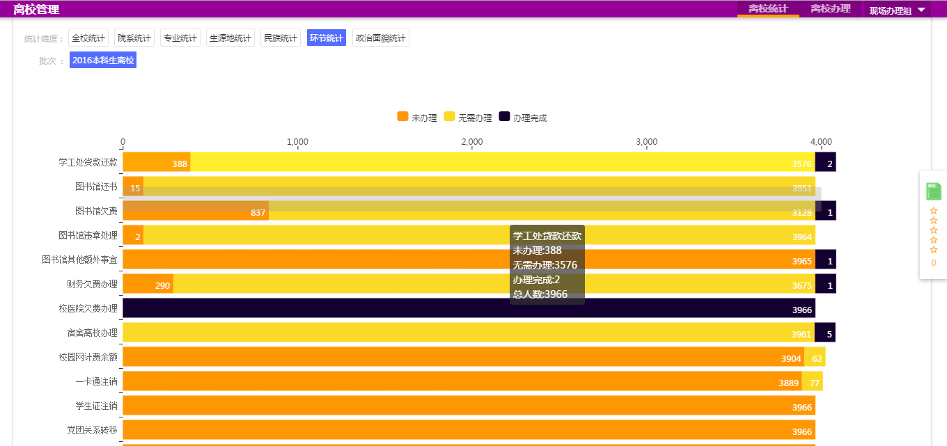

- 政治面貌统计
按政治面貌进行划分，统计离校学生的整体离校环节完成情况
